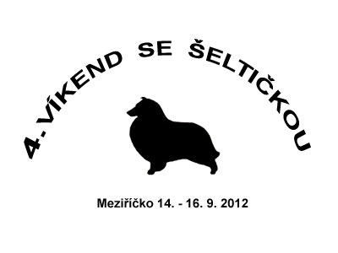
Program
(předběžný, může se měnit
podle počasí apod.)

Čtvrtek 13. 9. 2012

Příjezd prvních účastníků Víkendu, na programu mají relax a procházky se psy :-)

Pátek 14. 9. 2012

od 15 h příjezd většiny účastníků, ubytování
veterinární přejímka

od 16 h agility - trénink pro cca 5-6 závodních týmů (je třeba se Janě Zemkové nahlásit předem – mail)

17.30 h večeře

18.00 h poslušnost – krátký trénink pro zájemce

večerní program: táborák, popř. beseda o všem, co vás o šeltiích zajímá

Sobota 15. 9. 2012

7.30 h snídaně

9 h agility + dogdancing

12 h oběd

13.30 h Školička úpravy srsti šeltie, výstavní předvedení, stavba těla
a pohyb s paní M. Svobodovou
16 h společné fotografování, předávání sponzorských dárků

17.30 h večeře

18.15 h záchranářské práce – ukázka

večerní program: klikr a jeho použití – přednáška s ukázkami v režii Jany Zemkové

Neděle 16. 9. 2012

7.30 h snídaně

9 h soutěže o ceny

12 h oběd

13 h vyhlášení výsledků soutěží
úklid, balení, odjezd

